中华人民共和国汽车行业标准 QC／T 15—92
汽车塑料制品通用试验方法

1 主题内容与适用范围
本标准规定了汽车用塑料成型制品（以下简称制品）性能的通用试验方法。
本标准适用于汽车用各种塑料制品，但不适用于发泡制品、座垫、电镀制品
、涂装制品。
2 引用标准
GB 209 工业用氢氧化钠
GB 252 轻柴油
GB 435 汽油机油
GB 484 车用汽油
GB 534 工业硫酸
GB 2918 塑料试样状态调节和试验的标准环境
GB 5671 汽车通用钾基润滑脂
JB 3979 汽车转向盘试验方法
QC／T 17 汽车零部件耐候性试验一般规则
SY 4005 4604号 合成刹车油
3 试验项目
试验项目包括如下11项：
a．耐温度性试验：
b．耐候性试验：
c．耐水性试验；
d．耐湿性试验；
e．耐化学介质性试验：
f．耐振动性试验；
g．耐冲击性试验；
h．耐磨损性试验；
i．耐擦伤性试验：
j．刚性试验；
k．综合试验。
4 试验的一般条件
4．1 标准环境
试验的标准环境应符合GB 2918的有关规定。
4．2 试样
供试验用的试样，取自实际装配使用状态下的制品，在不影响制品性能的情
况下，亦可采用试验片，试验时模拟制品在汽车上的实用状态。
4．3 试样预处理
试样应从制造后至少放置24h的制品中随机抽取，并在试验前将试样按4.1规
定的环境放置不少于4h，再进行试验：如果需要也可由供需双方协商规定其它条件。
4．4 试样数量
在无特殊规定时，试样数量，按表1确定。
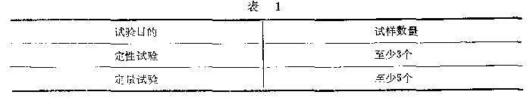
5 试验方法
5．1 耐温度性试验
耐温度性试验是检查制品在高温、低温和高低温交变情况下的实际性能。
5．1．1 试验的分类
试验分类按表2规定
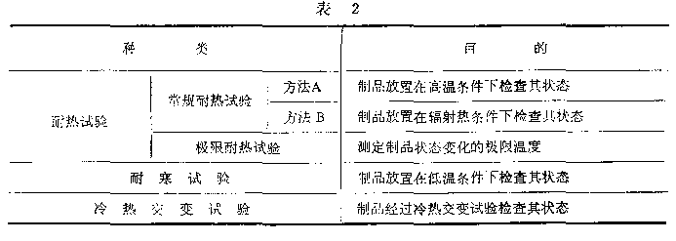
5．1．2 适用条件分类
根据制品在汽车上安装的部位及相应的温度状况，适用条件分为如下十种，
如表3所示。
5．1．3 试验温度
试验箱的温度，分别按表4、表5、表6的规定进行控制。
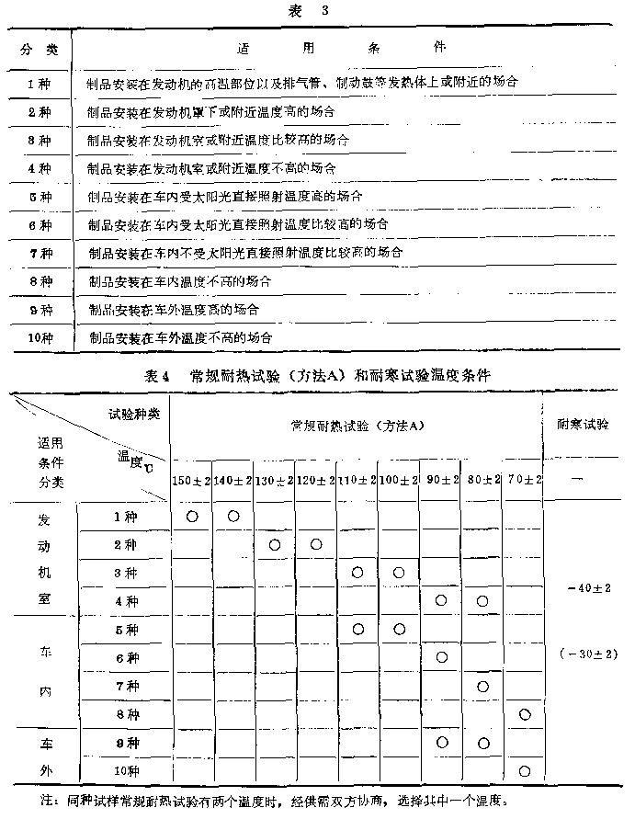
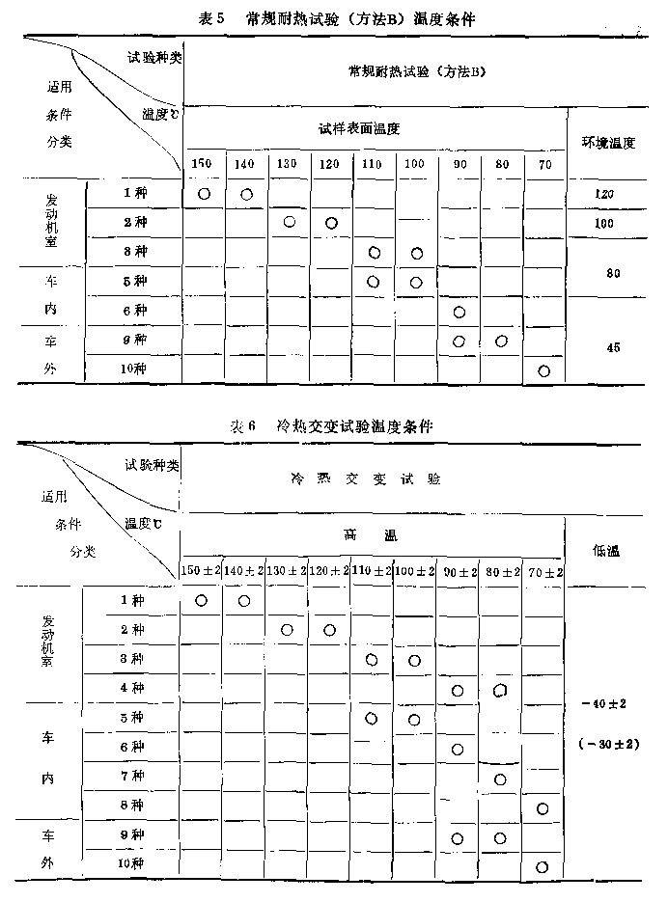
5．1．4 试验方法
根据试样受到的传热条件，经供需双方协商同意可选择其中一种方法进行试
验。
5．1．4．1 常规耐热试验
a．方法A
按表4规定调整恒温箱的温度，达到规定温度时，将试样放置在恒温箱中至
少4h后取出，立即按第6条规定项目进行检查。
b．方法B
本方法主要适用于受辐射热而产生高温的制品。按表5规定的环境温度调
整恒温箱的温度，在此温度下，将试样放置在恒温箱中1h后，用红外灯加热，
把试样表面温度提高到表5规定的温度，并在此温度下至少保持3h,然后将试样
取出，按第6条规定项目进行检查。
5．1．4．2 极限耐热试验
如果试样在表4规定的温度或表5规定的表面温度下未发现异常现象时，
继续提高恒温箱的温度，每次提高10℃或5℃让试样在此温度下保持1h，观察
试样的变化，由目测认定的变形温度，就作为极限耐热温度。
注：试样承载条件由供需双方商定。
5．1．4．3 耐寒试验
按表4规定的温度调整低温箱的温度，达到规定温度后，将试样放置在低
温箱中至少4h，然后从低温箱中取出，按第6条规定项目进行检查。
5．1．4．4 冷热交变试验
按表7规定选择试验程序和试验时间，试样至少进行两次以上循环试验，
每次循环都由表7规定的试验程序组成。具体规定如下：
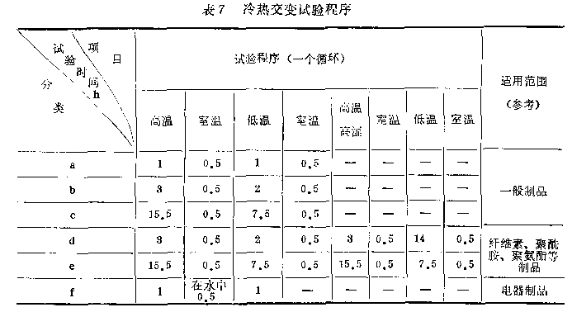
a．高温按5.1.4.1规定，使用方法A，温度条件从表6中选择，使用方法B,
温度条件从表5中选择，但是，如果使用方法B，试样试验至少需3h，包括在
规定环境温度下放置1h，红外灯加热至少2h，表7中分类a和f不适用；
b．低温按表6规定：
c．表7中分类d和e中的高温高湿条件按表8选择，
d．表7中分类f在水中试验，应将试样浸渍在室温水中进行；
e．原则上，当将试样从每次循环的不同环境中取出时，应按第6条规定
项目进行检查。
5．2 耐候性试验
耐候性试验按QC/T 17的规定进行。
5．3 耐水性试验
耐水性试验是检查使用中与水直接接触的制品在吸水时的变化。
试验按4.1标准环境下预处理的试样，浸渍在充满40±1℃或实际工作温度
水的恒温试验槽中，至少放置200h后取出，用干燥的清洁布擦干，然后让其在
标准环境下冷却1h,试样
5．4 耐湿性试验
耐湿性试验是检查制品由于吸湿而引起的变化。
5．4．1 试验分类
根据制品所受环境影响，试验分成三种，如表8所示。
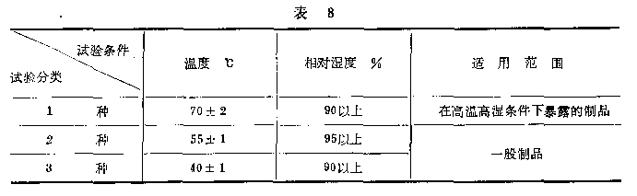
5．4．2 试验方法
试样按4.3规定进行预处理，然后放入按表8规定条件的恒温恒湿箱中，至
少放置96h后取出，用干燥的清洁布擦干，在4.1标准环境下冷却1h，试样按第
6条规定项目进行检查。
5．5 耐化学介质性试验
耐化学介质性试验是检查制品在汽车上浸渍或接触汽车上常用的燃料、油、
润滑脂、药品或溶剂（下文涉及到的化学介质）时发生的变化。
5．5．1 试验分类
根据化学介质在制品上的附着情况试验分类如下：
a．浸渍试验；
b．擦拭试验，
c．点滴试验。
5．5．2 试验条件
试验温度可采用标准温度23±2℃或制品实际工作温度，也可由供需双方
商定。
试验时间按表9规定。
5．5．3 试验方法
5．5．3．1 浸渍试验
a．室温下浸渍试验
将试样浸渍在充满按表10规定化学介质的容器中，放置到规定时间后取
出，用干燥的清洁布擦干，按第6条规定项目对试样进行检查。
b．高温下浸渍试验
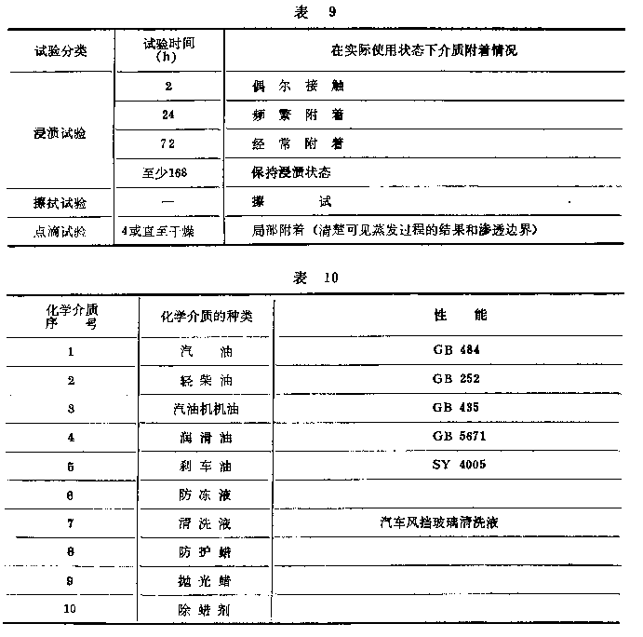
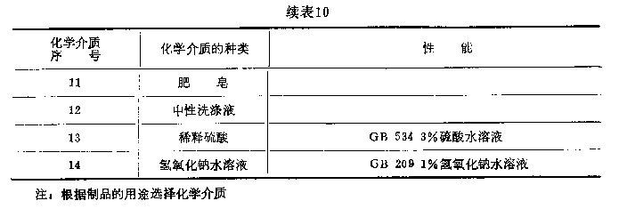
将试样浸渍在充满按表10规定化学介质的容器中，化学介质的温度按供
需双方的规定，试样放置到规定时间后取出，冷却到室温，用干燥的清洁布
擦干，按第6条规定项目对试样进行检查。
5．5．3．2 擦拭试验
a．室温下擦拭试验
将表10规定的化学介质涂在按供需双方商定的试验布上，用此试验布擦
拭在标准环境下放置的试样表面，轻轻地擦拭2～3次，使表面达到湿润的程
度，按5.5.2规定的温度放置30min后，按表11规定的方法进行处理，按第6条
规定项目对试样进行检查。
b．高温下擦拭试验
将表10规定的化学介质涂在按供需双方商定的试验布上，用此试验布擦
拭在标准环境下放置的试样表面，轻轻地擦拭2～3次，使表面达到湿润的程
度，按供需双方商定的温度放置30min后，冷却至室温，按表11规定的方法进
行处理，按第6条规定项目对试样进行检查。
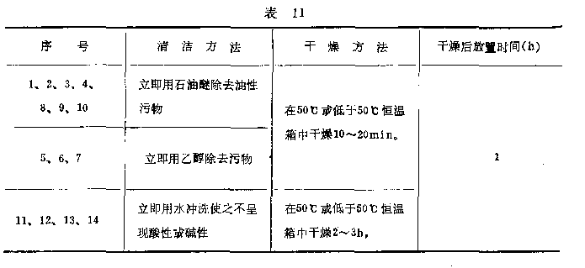
5．5．3．3 点滴试验
a．室温点滴试验
将表10规定的化学介质用注射器或纱布定量地涂在标准环境下放置后的
试样表面上，放置到规定的时间，按表11规定的方法进行处理。按第6条规定
项目对试样进行检查。
b．高温点滴试验
将表10规定的化学介质用注射器或纱布定量地涂在标准环境下放置后的
试样表面，按供需双方规定的温度下放置规定时间，冷却至室温，按表11规
定的方法进行处理，按第6条规定项目对试样进行检查。
5．6 耐振动性试验
本试验的目的是检查制品的耐振动性。
5．6．1 试验分类
a．共振点测定试验
测定制品的共振频率及其加速度，可以近似评价或比较制品的动态刚性。
b．振动耐久性试验
检查制品对振动的耐久性。
5．6．2 振动条件分类
振动条件分类规定如下。
5．6．2．1 根据制品安装的车辆类别，试样振动条件分为如下四类：
1类：主要是轿车系列
2类：主要是客车系列
3类：主要是载货汽车系列
4类：主要是摩托车系列
5．6．2．2 根据制品安装的部位，试样振动条件分为如下四种：
A种：安装在车身或底盘弹簧的上部，振动较少的部位。
B种：安装在车身或底盘弹簧的上部，振动较多的部位。
C种：安装在发动机上，振动较少的部位。
D种：安装在发动机上，振动较多的部位。
5．6．3 试验条件
5．6．3．1 试验顺序
先进行共折点测定试验，然后进行耐久性试验。
5．6．3．2 试样安装
试样应以接近使用状态的条件安装在振动台上。
5．6．3．3 振动施加方法
相对于试样的安装方式依次给予上下，左右及前后的正交方向的简谐振
动。但是，简谐振动的谐波含有率原则上为振动加速度的25％以下。
5．6．3．4 试验温度
原则上试验温度定为标准温度23±5℃。
5．6．4 试验办法
5．6．4．1 共振点测定试验
本试验是在均匀速度下，根据表12规定的振动频率增减频率。
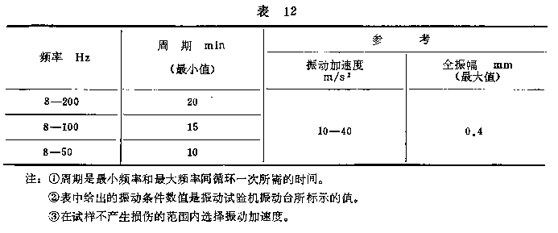
5．6．4．2 振动耐久性试验
振动耐久性试验是根据汽车的类别及其制品实际安装的部位，按表13规
定的6级进行，也就是2、3、4、7、9和11级。适用分类按表13规定，试验时
间按表14规定。
5．7 耐冲击性试验
5．7．1 试验分类
本试验根据冲击方法分如下三种：
a．落锤冲击试验；
b．落下冲击试验；
c．石子冲击试验。
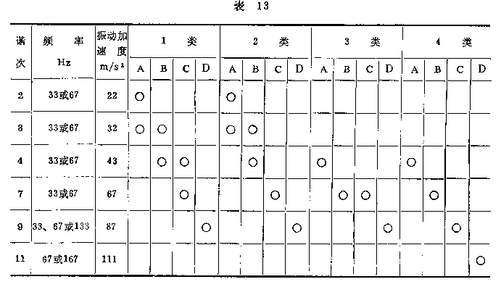
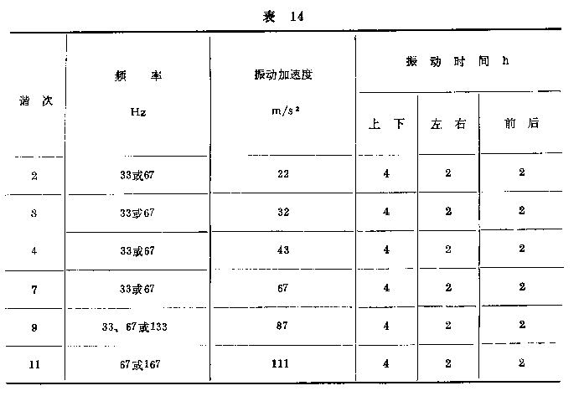
5．7．2 试验温度
试验温度可按表15规定，选择其中一个温度条件进行试验。
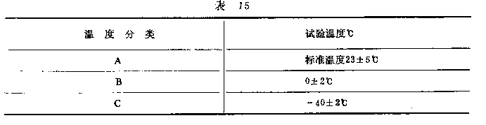
5．7．3 试验方法
5．7．3．1 落锤冲击试验
试验装置：试验装置包括重锤和试样的支撑机构，控制重锤自由落下的
控制机构及重锤和标尺。重锤采用头部为球形，其半径为25mm的钢制品，
质量为0.5kg。
试验程序及操作：按下列程序进行有两种方法，一种是测定平均破裂强
度，另一种是连续使用同一试样测定平均破裂强度。
a．测定平均破裂强度
将试样牢固地安放在指定的位置上，重锤从适当高度自由落下，进行预
备性试验，按这种方法，调节重锤下落位置，假设试验初始高度h₀为破裂高
度，重锤从h₀高度自由落下冲击试样，如果试样出现碎裂，试验高度降低△h，
重锤在h₀一△h高度自由落下冲击下一个试样，如果试样没有出现碎裂，试验
高度提高△h，重锤在h₀十△h高度自由落下冲击下一个试样，用此方法，至
少用二十个试样重复试验，可得出平均破裂强度和最小破裂强度。
b．用少量试样测定破裂强度的方法
将试样牢固地安放在指定的位置上，重锤从适当高度自由落下，进行预
备性试验；按这种方法，调节重锤下落位置，假设试验初始高度h₀为破裂高
度，重锤从、高度自由落下冲击试样，如果试样出现碎裂，试验高度降低△h，
重锤在h₀一△h高度自由落下冲击下一个试样，如果试样没有出现碎裂，试验
高度提高△h，重锤在h₀十△h高度自由落下冲击同一个试样，用此方法，将所
有试样重复试验，可测定出平均破裂强度和最小破裂强度。
c．计算
平均破裂强度和最小破裂强度按下式计算：
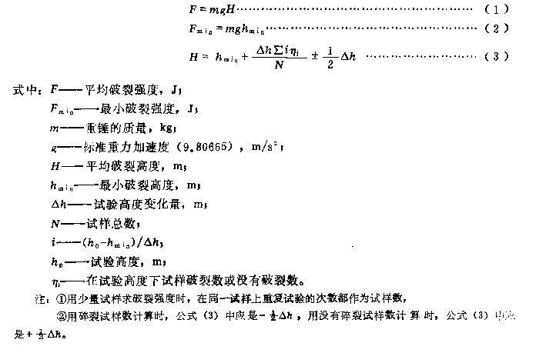
5．7．3．2 落下冲击试验
试验装置：包括试样支撑机构，控制试样自由落下的控制机构及标尺。原
则上，试样下落地面是至少10mm厚的混凝土表面。
试验程序及操作：试样安装在支撑台上，调节到适当高度使其自由落下，
试验方法和计算方法与5.7.3.1相同，但公式（1）、（2）中m应是试样的质量。
5．7．3．3 石子冲击试验
试验装置：如图1所示，主要由压缩空气喷射石子（花岗石或大理石）的装
置，输送石子的料斗及试样支撑台组成。
操作：试样安装在与石子冲击方向成60°或90°角的位置上，根据表16规
定的操作条件进行试验。
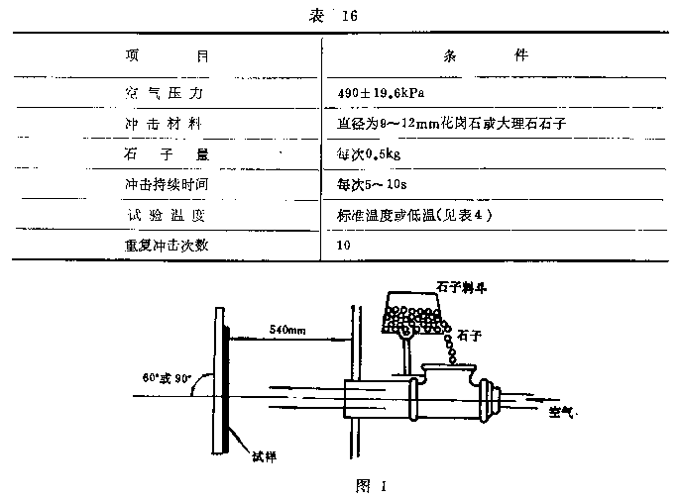
5．8 耐磨损性试验
5．8．1 试验分类
根据制品表面形状和磨损的性质，试验可分为三种形式：
a．曲面滑动磨损试验检查制品曲面的滑动磨损；
b．平面滑动磨损试验检查制品平面的滑动磨损；
c．落砂磨损试验检查制品的耐擦伤性。
5．8．2 试验方法
5．8．2．1 曲面滑动磨损试验
试验装置：如图2所示，主要由试样支撑机构、驱动摩擦布机构和法码组成。
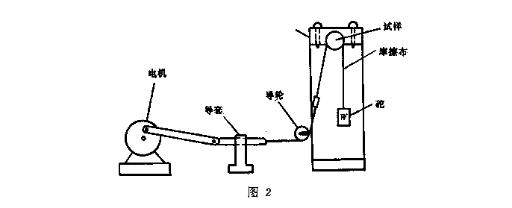
试验条件：试样数量至少5个，操作条件按表17规定项目，也可由供需双
方商定，表17的操作条件仅作为转向盘试验时参考。
5．8．2．2 平面滑动磨损试验
试验装置：如图3所示，主要由试样固定台和在载荷下控制摩擦布驱动的
装置组成。
试验条件：试样数量至少5个，操作条件按表18规定项目，也可由供需双
方商定。表18规定的操作条件仅作为烫印成型制品试验时参考。
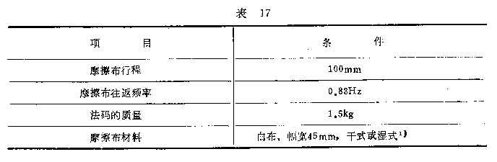
注：1）参照JB 3979中2.6.3条规定进行。
操作：试样固定在试验装置上，按下列要点进行试验：
a．擦体的纤维方向应与加载方向一致；
b．避免在摩擦面上产生偏负荷；
c．试验软质材料试样时，应当考虑摩擦布的速度及砝码的质量不应使
试样表面产生扭变或损坏现象。
每次试验应当换新的摩擦布，试验次数由供需双方商定。
操作：试样紧固在试验装置上，在一定载荷下，水平前后移动规定的次
数，注意不应使摩擦表面产生偏负荷，每次试验均应换新的摩擦布，试验次
数由供需双方商定。
5．8．2．3 落砂磨损试验
试验装置：如图4所示，主要由旋转料斗的控制装置、料斗、落下磨料
的导管（磨料由料斗的七个孔定量地落下）以及45°角的试样安装台组成。
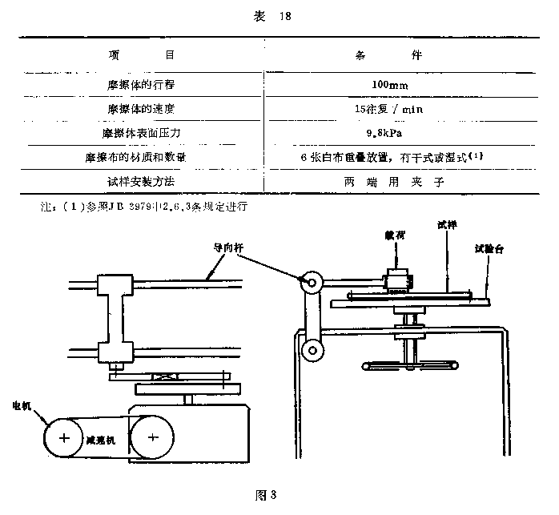
试验条件：从制品平坦部位截取规定尺寸的试样，经供需双方商定进行
测定。操作条件按表19规定进行。
操作：试样固定在试样安装台上，当料斗旋转时，将磨料倒入漏斗中进
行试验，当所有磨料均通过导管时，改变试样的位置，用轻微的压缩空气除
去试样表面的磨耗粉尘，然后用另一试样重复试验。
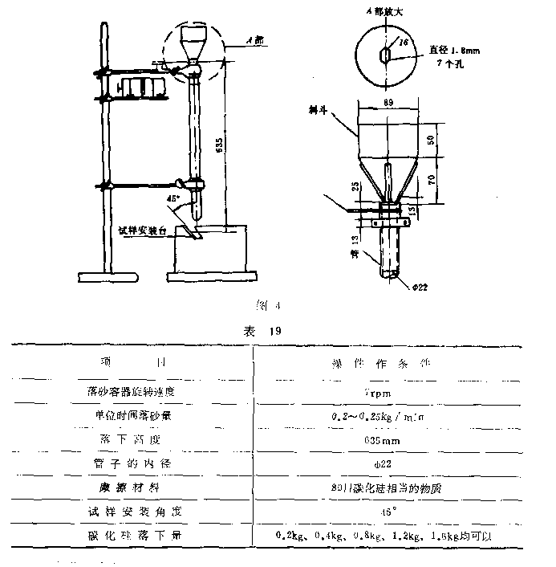
5．9 耐擦伤性试验
5．9．1 试验分类
a．刮伤试验检查内部制品受损坏的程度；
b．洗涤试验检查外部制品由于洗刷车体受损坏的程度。
5．9．2 试验条件
a．试样
外部制品按4．2条规定取样。
内部制品应从制品平坦部位取样，或用相同表面的试样代替。
b．试验温度
试验温度按4.1条规定。
5．9．3 试验方法
5．9．3．1 刮伤试验
制品表面用000#钢纤维摩擦，表面压力为6.5kpa，速度为6m/min，摩擦
次数由供需双方商定。
5．9．3．2 洗涤试验
用符合规定性质的泥水涂在制品表面，使表面均匀湿润，让其自然干燥，
制品表面的泥用水粗略除去，然后用海绵、布或塑料刷洗刷三至五次，最后
使制品自然干燥。
泥水的性质：
自来水： 300ml
尘 土： 5g
清洁剂： 50ml（稀释20倍的清洁剂）
试验的清洗次数和评价方法由供需双方商定。
5．10 刚性试验
刚性试验是评价制品的刚性及其组装刚性。
5．10．1 试验装置
试验装置如图5所示，包括测微仪和推挽式压力表，由此可以得到载荷挠
曲曲线（如图6），固定夹具的直径和试样厚度按表20规定。
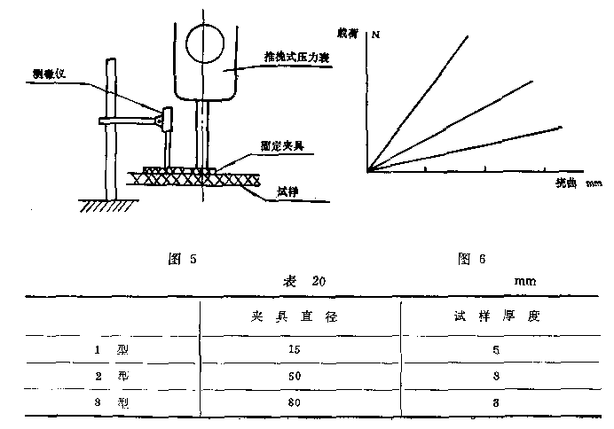
5．10．2 试验方法
测定试样连接制品之间的中心或试样刚性低的点。
5．11 综合试验
本试验是为了检测综合试验的结果。如果实际上需要，同一试样可按表21
规定进行试验，然后按第6条规定项目进行检查。综合试验选择由供需双方商定。
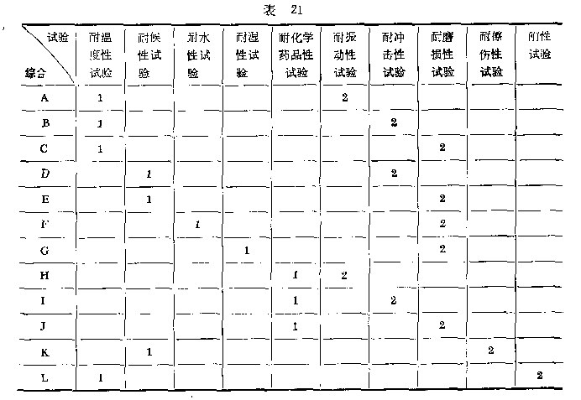
注：表中的数字表示试验的顺序数。
6 评价项目
按第5条规定的试验方法进行试验后，根据各自的目的和需要，按表22规
定的评价项目和试验项目进行检查。
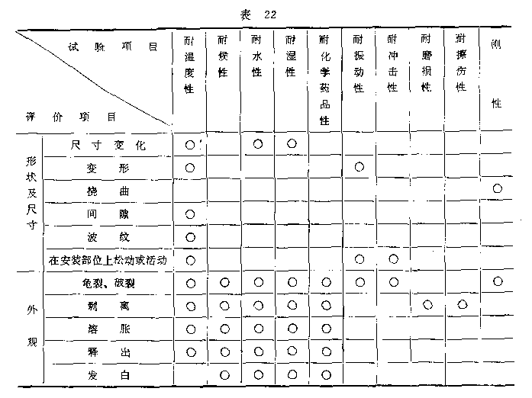
7 试验报告
试验报告应包括如下项目。
7．1 一般报告内容
a．制品名称及材料名称；
b．成型方法、加工方法的种类及条件；
c. 试验人员、日期；
d. 试样的状态，如不是制品，应注明其形状、尺寸及预处理条件。
e. 试样数量，
f. 试验室温度及相对湿度。
7．2 分项报告内容
分别评价各项试验结果
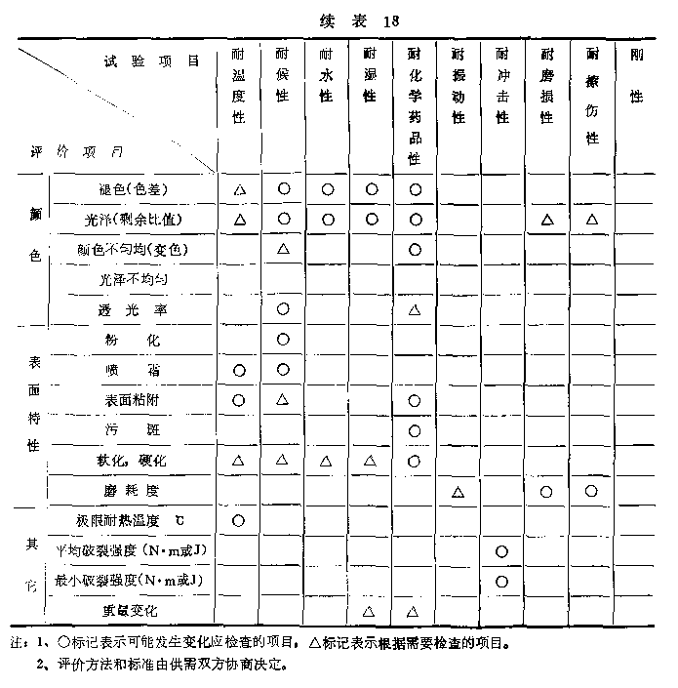

附加说明：
本标准由中国汽车工业总公司提出。
本标准由全国汽车标准化技术委员会归口。
本标准由长春汽车材料研究所负责起草。
本标准主要起草人：李尹熙、陈丽萍。
本标准等效采用JASO M312一85《汽车塑料制品通用试验方法》。

